
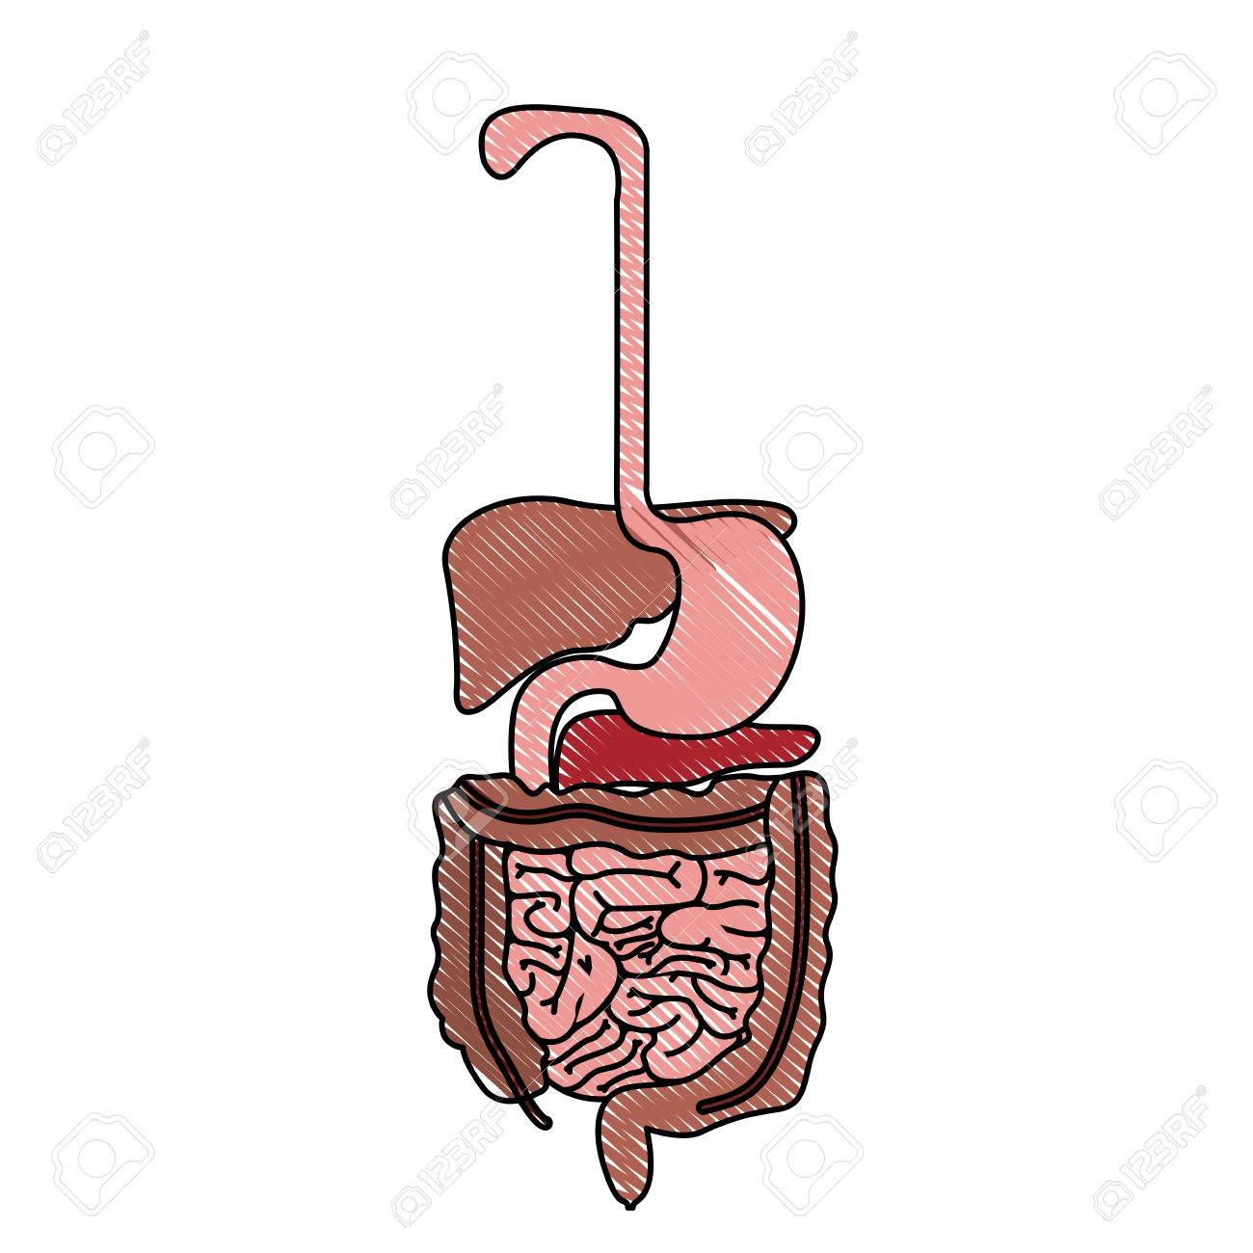

Guía de aprendizaje
Taller estudio Ciencias Naturales
6º Básico
Profesores: Sergio Urrejola - Pablo Ramírez
Curso: 6° A y B
Unidad: Sistema Digestivo

Objetivos:
- Explicar los procesos de ingestión, digestión, absorción y agestión
- Identificar estructuras del sistema digestivo y la función asociada a cada una.

Complementar trabajo con el texto de ciencias naturales 5°básico

SISTEMA DIGESTIVO

Desde un punto de vista anatómico, en el aparato digestivo se puede distinguir 2 componentes: el tubo digestivo, que va desde la boca hasta el ano y en cuyo interior ocurre la digestión; y las glándulas anexas a él, que vierten hacia el interior del tubo diversos jugos digestivos.

En el tubo digestivo, podemos distinguir los segmentos siguientes: la boca; la faringe (en la parte posterior de la boca); el esófago (que es un tubo que pasa por la cavidad toráxico); el estómago (donde comienza la digestión de las proteínas); el intestino delgado (en cuyo interior se hace lo mayor de la digestión y desde cuyo interior se absorben los nutrientes); y el intestino grueso (que conduce los residuos hacia la salida por el ano).

Las glándulas anexas, son órganos o células que sintetizan y secretan sustancias o fluidos al tubo digestivo.
Hacia la cavidad bucal se vierte saliva, por 3 pares de glándulas (parótidas, sublinguales y submaxilares). Hacia la cavidad estomacal se vierte jugo gástrico y moco gástrico por parte de numerosas glándulas que forman parte de la pared estomacal. Hacia el lumen de la primera porción del intestino delgado (duodeno), vierten sus secreciones, el hígado, la bilis del hígado es secretada a través del conducto hepático o colédoco. El páncreas secreta el jugo pancreático, a través del conducto pancreático. Además las paredes del intestino secretan jugo intestinal.

Los jugos digestivos, con excepción de la bilis, contienen enzimas digestivas, cumplen su función fuera de las células, catalizan reacciones químicas en ciertas condiciones de pH y Tº. el tipo de reacciones que catalizan son de hidrólisis, es decir rupturas moleculares de los nutrientes cuyo tamaño les impide atravesar las membranas celulares.

RESUMEN DE LOS EVENTOS DEL PROCESO DIGESTIVO

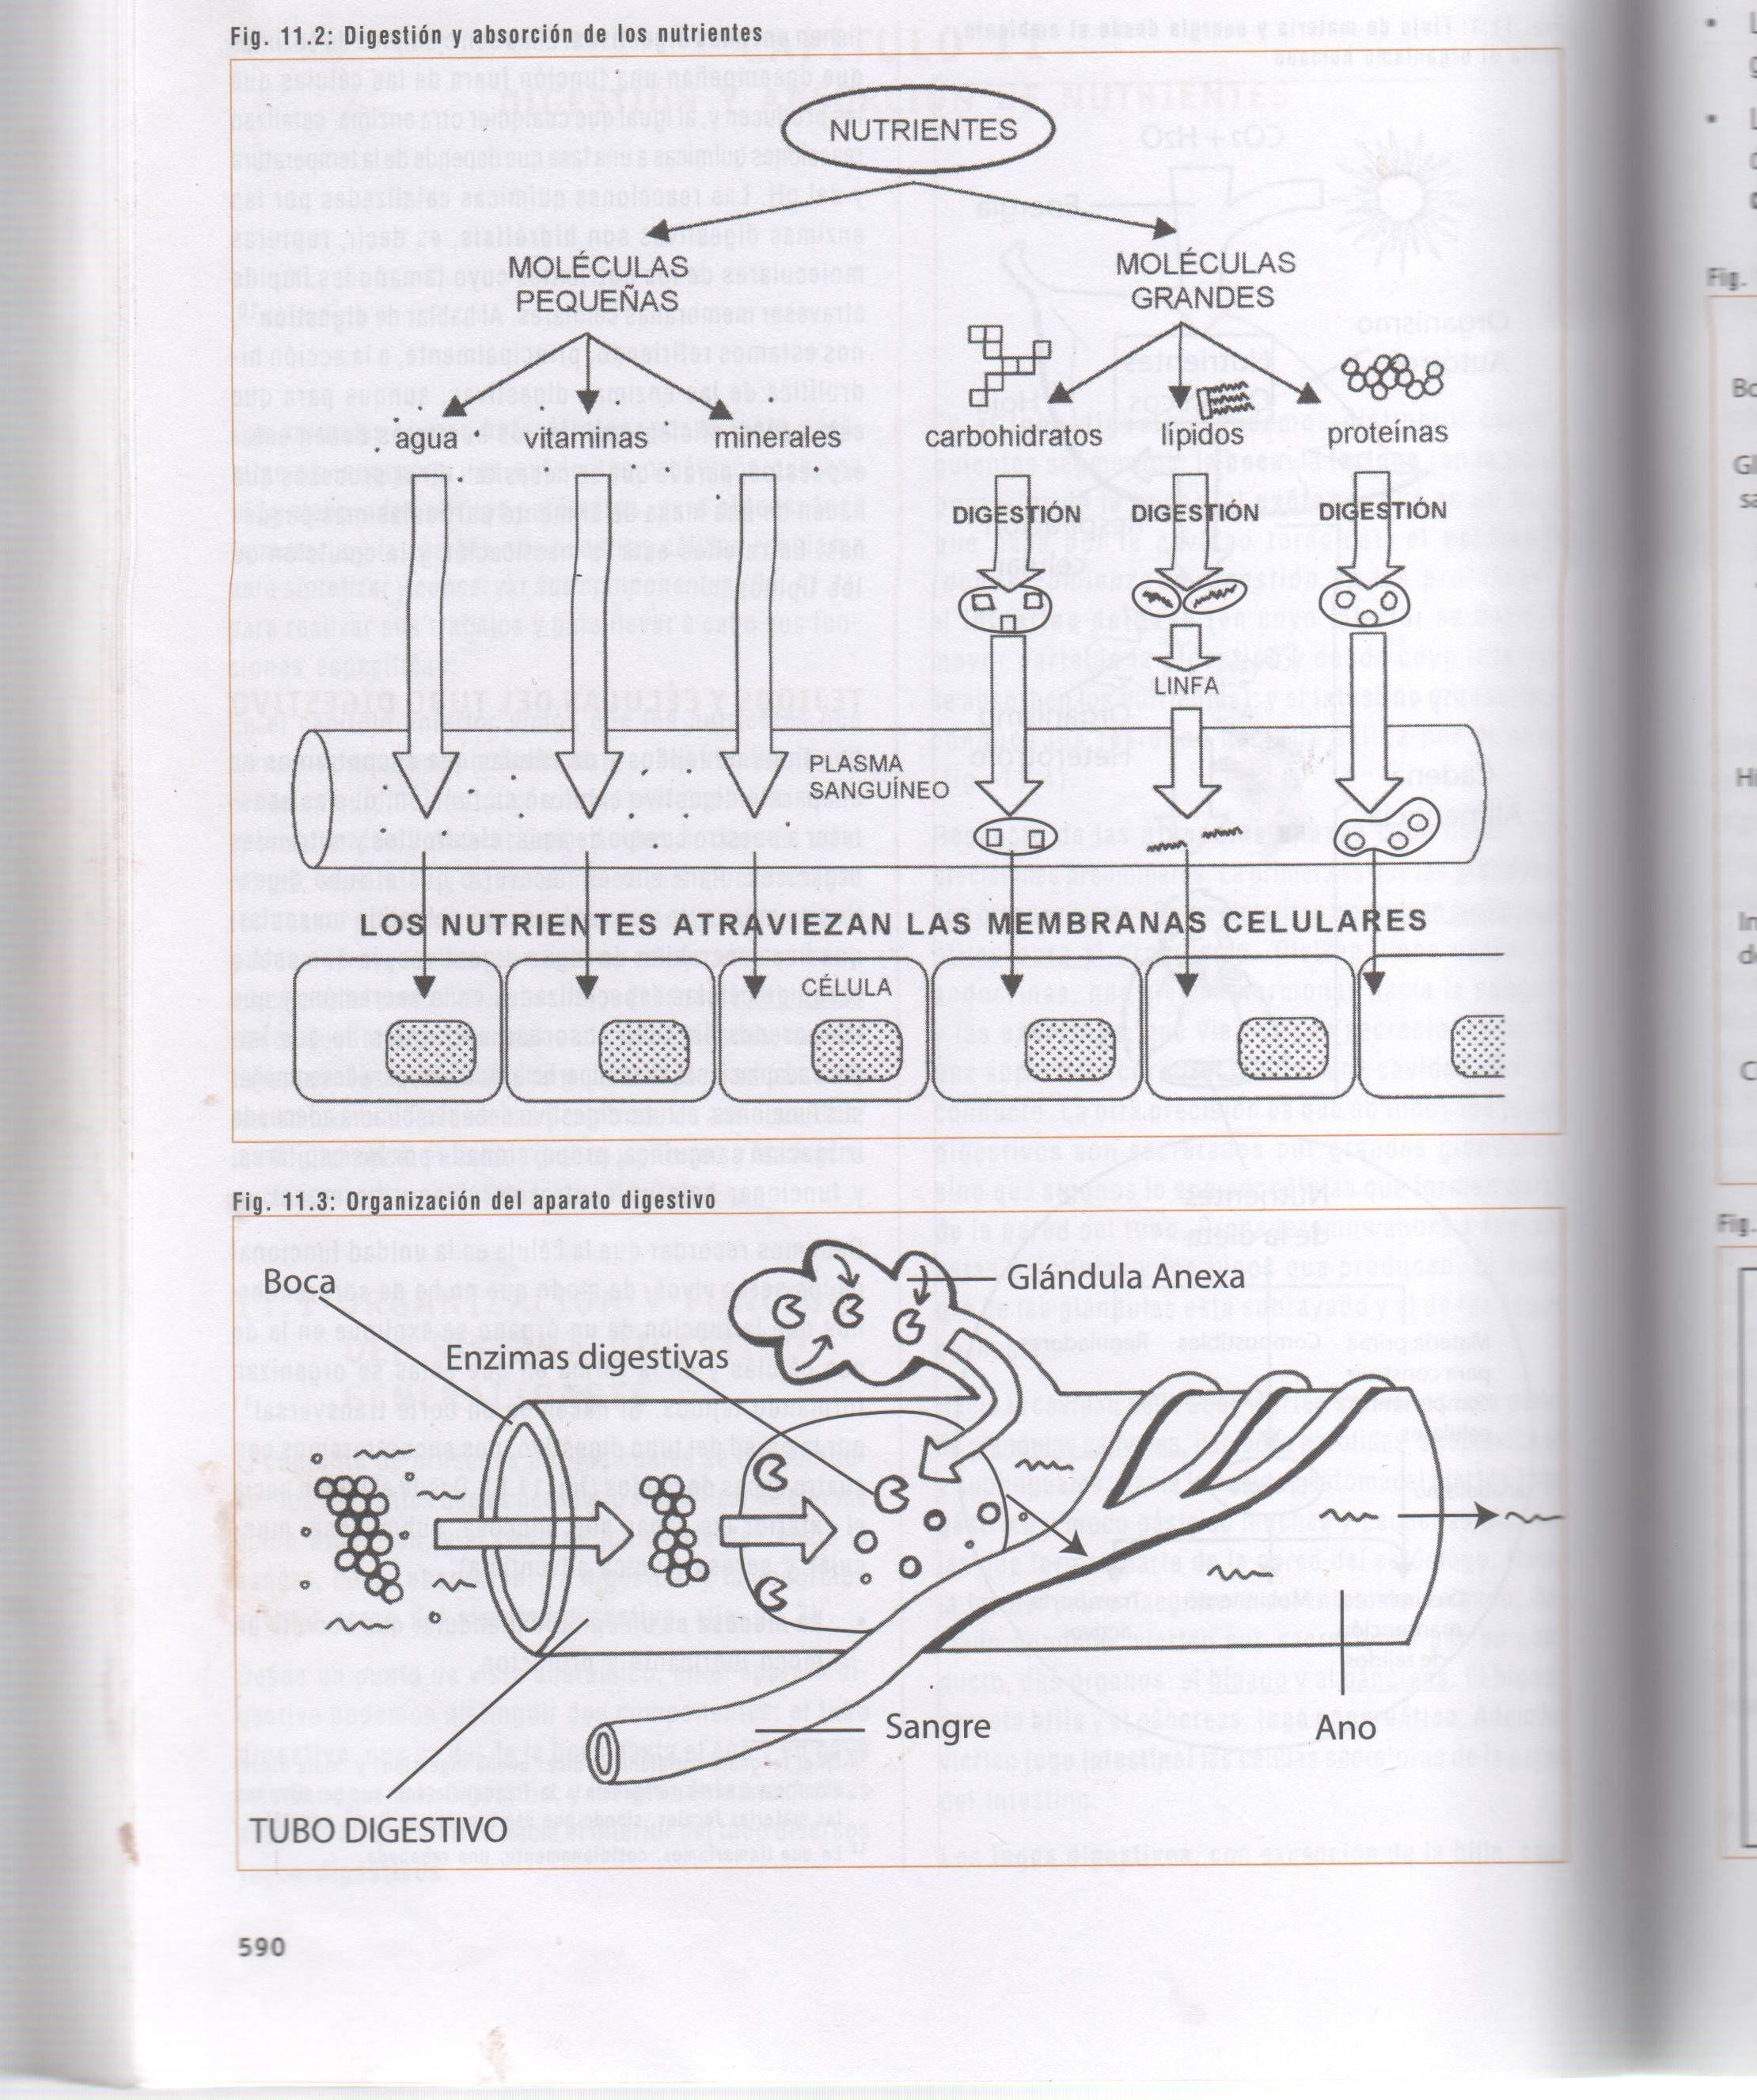

ACTIVIDAD
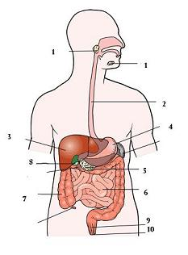
1. Identifica las estructuras del sistema digestivo enumeradas (anota el nombre al lado del número.

1.- ¿Cuál de las siguientes estructuras NO forma parte del tubo digestivo?
A) Esófago
B) Laringe
C) Intestino gruesos
D) Faringe.

2.- Proceso químico realizado por enzimas presentes en los jugos digestivos, en el cual las moléculas de nutrientes son reducido de tamaño, este evento se denomina:
A) deglución
B) absorción
C) digestión
D) ingestión.

3.- El principal órgano del tubo digestivo donde se realiza la digestión de los nutrientes es:
A) intestino delgado
B) intestino grueso
C) boca
D) estómago.

4.- ¿Cuál es el orden correcto de las siguientes estructuras del tubo digestivo?
I.- esófago
II.- Intestino delgado
III.- faringe
IV.- intestino grueso

A) I – II – III – IV B) I – III – IV – III C) III – I – IV – III D) III – I – III – IV.

5.- En la cavidad bucal se digiere:
A) proteínas
B) lípidos
C) almidón
D) grasas.

6.- El proceso de absorción de nutrientes se realiza principalmente en:
A) el esófago
B) el intestino delgado
C) el intestino grueso
D) el estómago.

2- Explica los siguientes procesos:

- Ingestión
- Digestión
- Absorción
- Egestión

